Başarı Bursu Programı
Yedinci & Sekizinci Uçak Mühendisleri

“CAN’CA Başarı Bursu” programında 2021 yılında öğrenimini tamamlayanlar, Muhammed Kerem Sarı ve Huriye Nur Toprak oldu. Bu yıl "Yıllık Başarı Primi" ve "Mezuniyet Armağanı" seti,

AP&S Havacılık
CE® Solutions
FreeBird Havayolları
Nurus
OZpack®
Protel
TD Havacılık
TTAF Elektronik
UPS Turkey
ViTo Design

(isim sırasında) kuruluşlarımızın da katkıları ile hazırlandı.

Bu vesile ile, bu yılın akademik mentoru Prof. Dr. Sabri ÇETİN (UIC) ve katkıları ile anılan kuruluşlarımız başta olmak üzere,

- "CAN’CA Entelektüel Projeler" kapsamındaki çabalara,
- “CAN’CA Türkiye'de, Endüstrinin Gelişiminde İz Bırakanlar" kitabı projesine,
inançla ilgi gösterip destekleyerek bu güzel ve heyecan verici gelişmelere doğrudan ve/veya dolaylı katkı sağlayanları, bu gelişmeleri paylaşan basın-yayın kuruluşlarını minnetle anıyor ve Can-ı gönülden teşekkür ediyoruz.

Umarız,
- Bu üstün başarılar, yakın gelecekte akademik ve kariyer planını yapacak gençleri havacılık - uzay ve savunma endüstrilerinin alanına yönlendirmeye de katkı sağlar, bu faaliyetlere ilgi ve destek daha da artar…
- Tüm öğrencilerimiz başarı ile mezun olup havacılık - uzay ve savunma endüstrilerinin değerli emekçileri olarak hak ettikleri mesleki kariyeri yakalayabilme ve o yolda sağlam adımlarla ve güven içinde ilerleyebilme fırsatı bulurlar…

Dileriz, bu gelişmelerin ve sonucun keyfini de yüce Türk milleti sürer!

NOT: CAN’CA Başarı Bursu Programı Tanıtımı

Uçak Mühendisi Can EREL tarafından mesleki geçmişe ilgi ve vefa ile hazırlanan "CAN’CA Türkiye'de, Endüstrinin Gelişiminde İz Bırakanlar" kitabı Mart 2014 ayı içinde okuyucu ile buluşmuştur.

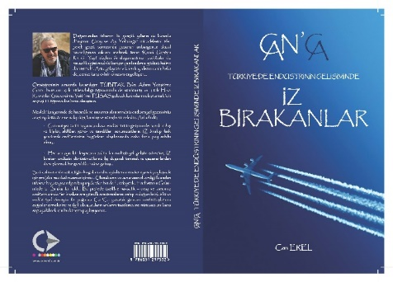

Bu kitabın ana amacı: Havacılık alanına odaklanılarak bugünü dünle değerlendirip yarına yönelik dersler çıkarmak için gerçekleştirilen araştırmalar yanında ilgili ulusal endüstriyel gelişiminde iz bırakmış bazı kişi, grup ve kurumların yaşamı ve izlerinin incelenerek geleceğe yönelik değerlendirme ve önerilerde bulunulanların izlerinin nesiller boyu taşınmasıdır…
... bu amaçtan hareketle, kitap getirisi temel alınarak, İstanbul Teknik Üniversitesi (İTÜ) Uçak Mühendisliği öğrenimine 2014 - 2015 yılında başlayacak bir kız öğrenciye, İTÜ Rektörlüğü, Uçak ve Uzay Bilimleri Fakültesi (UUBF) Dekanlığı ile EREL arasında yapılan protokolde belirtilen disiplin ve başarı kriterlerine göre, lisans öğrenimi boyunca aylık ve mesleki mentorluk desteğini kapsayan “CAN’CA Başarı Bursu” yapılandırılması da hedeflenmiştir.

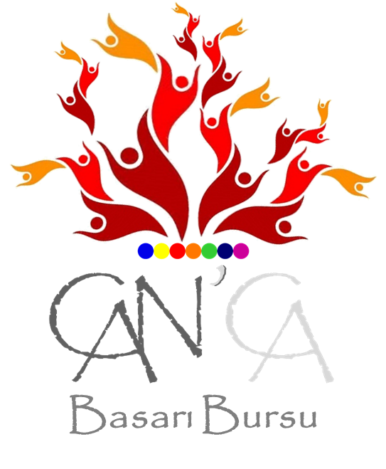

Bu program, ilgili protokolde belirlenen şartlar kapsamında, bütçeye göre yıllık öğrenci sayısını da belirleyen EREL başkanlığında,
- İTÜ Burslar ve Yurtlar Koordinatörü,
- İTÜ UUBF Dekan Yardımcısı ve Burs Koordinatörü,
ile oluşan "CAN’CA Başarı Bursu Programı Aday Öğrenci Değerlendirme ve Bursiyer Seçim Kurulu” aday öğrenciler ile yüz yüze görüşerek öğrenci seçiminin yapılarak duyurulması ile başlamaktadır.
…belirlenen kriterlere uygun çalışma disiplini ve başarıya sahip olanlar seçilerek protokol imzalanan İTÜ uçak mühendisliği öğrencileri için burs, kitap-kırtasiye desteği, mezuniyet hediyesi, akademik ve mesleki mentorluk hizmetleri sunulmaktadır.

Yayınlandığı yıl gördüğü ilgi sayesinde bir havacılık üniversitesinin “En İyi Havacılık Yazarı” ödülünü kazandıran bu kitap ve başarı bursu programına ulusal basının teveccühü, EREL’in bu çabalarına şahit olan benzer düşünce ve inanca sahip insanların da CAN’CA Başarı Bursu Programına destek sunmaları ile sonuçlanmıştır. Ulaşılan seviyede, İTÜ Rektörlüğü ile yapılan görüşmeler ve yenilenen protokol ile başarı bursu sahibi öğrenci sayısı artırılmıştır.

Zaman içinde elde edilen deneyime göre, burs programı süresi mezuniyet yılı ile sınırlandırılmış, programın akademik mentorluğu dünya genelinde bu sorumluluğu almayı talep eden akademisyenlerle de gerçekleştirilmesi olanaklı hale gelmiştir.

Bu yıl mezun olan iki uçak mühendisi ile beraber “CAN’CA Başarı Bursu” programında toplam 9 uçak mühendisi havacılık - uzay ve savunma endüstrilerinin değerli emekçileri saflarına katılmışlardır.

